Использование фотографий в коллективном художественно-эстетическом развитии детей группы детей с ТНР и в работе с родителями.
Работая с дошкольниками с ТНР, педагоги сталкиваются с их чрезвычайно неоднородными возможностями, это определяется, прежде в том, что в группу ТНР входят дети с различными особенностями развития. Не всегда речевой недостаток первичен. Детям необходимы различные виды помощи, создание ситуации успеха для мотивации к работе. Необходимо учить родителей сотрудничеству на благо ребенка.
Создание тематических развивающих модулей, разнообразных творческих работ, демонстрация достижений воспитанников - основа этого направления работы.
Развивающая среда группы
1) Для погружения в лексическое содержание, праздничное событие, педагоги используют наполнение сменных подвесных модулей, фоторамки – ни одного канала восприятия не бывает лишним, а космическое, разноцветное, цветочное… окружение является отличительной особенностью работы, которая не первый год, идет на пользу развития детей.
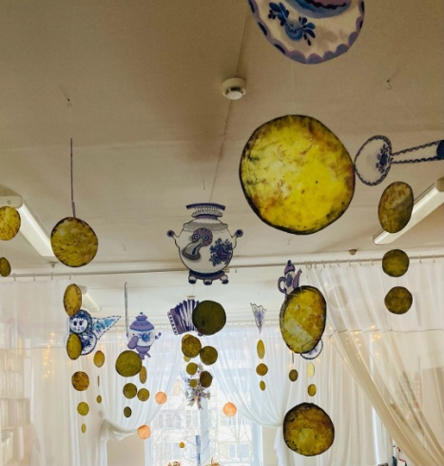 | 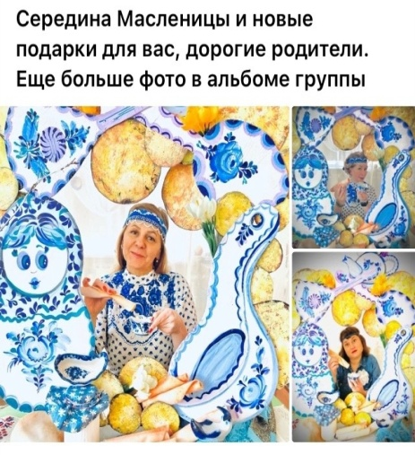 | 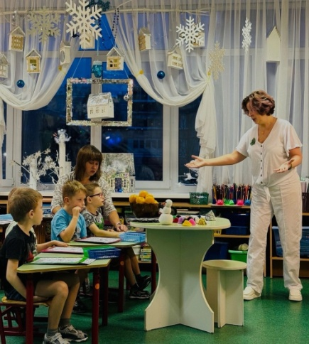

Использование фотографий ребенка и помощь в выполнении творческих работ
2) Дошкольники с ТНР, как правило, не уверены в своих силах: низкие графомоторные возможности, неумение удерживать речевую инструкцию - ведут к слабости изобразительных навыков и даже негативизму к творческой деятельности. Интерес к творческой деятельности может угаснуть из-за неуспешности. Выход из этой ситуации реализуем постепенно: первоначальная помощь педагога на определенных этапах работы (те готовность некоторых элементов выполняется взрослым, но прописывается в процентах, а виды и цель работы для коррекции на этикетках к каждой работе).
Личностную мотивацию ребенка, его значимость (как и в методиках вызывания экспрессивной речи), развиваем с использованием фотографий. Соединение фотографий ребят на тематических полотнах показывает ценность каждого художника и позволяет даже использовать картины, как пособие для повторов речевых упражнений. Детям нравится находить свое фото, демонстрировать родителям и это вносит заинтересованность, радость от похвалы, понимание себя в группе – желание работать. Фотографии семьи, питомцев, дома… - используем на занятиях для понимания практической значимости учебного материала.
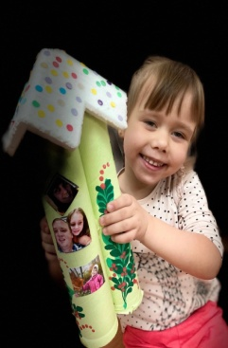 | 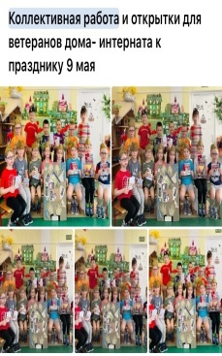 | 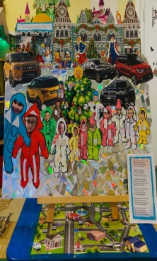 | 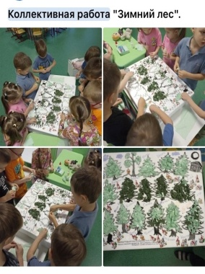 | 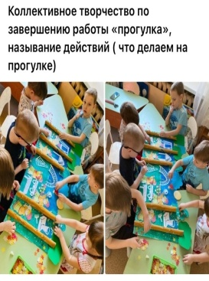

Тематические фотосессии
3) Невозможна полноценная коррекция недостаков речевого развития без сотрудничества с семьей. Разъяснение, умение успокоить и нацелить, показать результат, открытость - фундамент и составляющие труда коррекционного педагога.
Ведение паблика с ежедневной демонстрацией жизни группы «что делаем, как и зачем», фоторамки по лексическим темам и текущим праздникам для возможности еще раз поговорить, обсудить, гордиться своим малышом, показать его фото семье (на паблик подписаны целыми семьями). На первых этапах, такая работа, имеет терапевтическое значение для тревожных родителей и снимает лишнее беспокойство - «как усадили, а он улыбается, бабушка так рада, поставлю на аватарку), и через какое-то время, дети уже позируют и даже предлагают свои варианты! А, как ребятам нравится перелистывать свои фото!

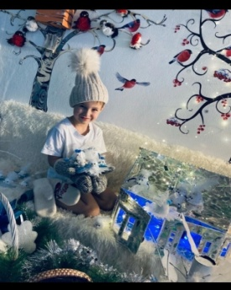 | 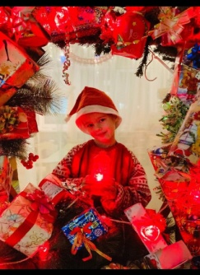 | 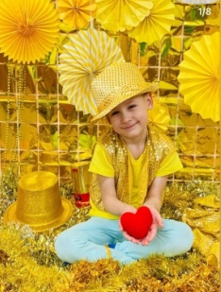 | 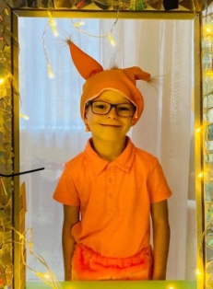 | 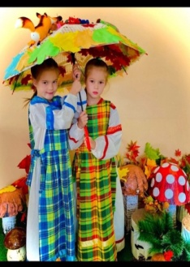
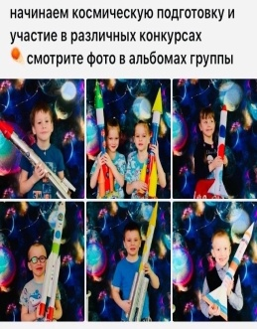 | 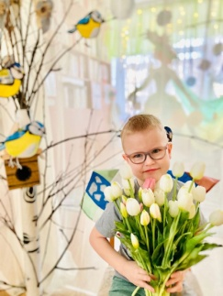 | 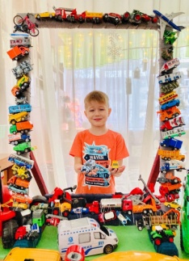 | 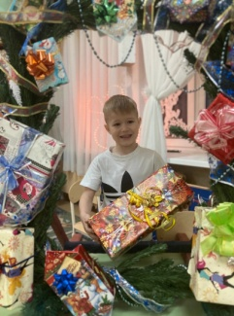 | 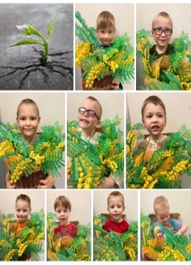

Все работы имеют целевое значение, но специалист учитывает основные принципы:
-задействование всех каналов восприятия (везде тематическое пространство)
-реализация каждого воспитанника (включение на доступном уровне)
-демонстрация работы для вовлеченности родителей в коррекционный процесс
Перечисленные виды работ, конечно, трудозатратны для самого педагога, и как любая система, для результата «развитие-радость-сотрудничество» требуют постоянной включенности (готовимся, реализуем, анализируем результат). Выполнять работу в этом русле, возможно только при коллективном взаимодействии педагогов группы, их креативности. Тематическое пространство, использование фотографий и фотосессии для детей - еще один прием, который приносит положительный результат- обучает и повышает интерес детей, радует родителей.
Учитель-логопед: Михкиева Наталия Юрьевна

